Муниципальное автономное общеобразовательное учреждение
города Иркутска средняя общеобразовательная школа № 33
(МАОУ г. Иркутска СОШ № 33)

Учебный проект на тему:
«ИНДИКАТОР ТЕМПЕРАТУРЫ НА ДАТЧИКЕ LM35DZ»

Выполнил: Ученик 10 А класса
Мухаметдинов Ринат
Руководитель: учитель математики, 1КК,
педагог дополнительного образования
Направления «Электроника»
Магистр физико-математического образования
МАОУ г. Иркутска СОШ № 33
Короткевич М. Н.

Иркутск- 2021г.

Оглавление
ВВЕДЕНИЕ 2
ГЛАВА 1 ТЕМПЕРАТУРА. МЕТОДЫ ИЗМЕРЕНИЯ ТЕМПЕРАТУРЫ 5
1.1Температура. Способы измерения температуры 5
1.2. Современные датчики температуры 12
ГЛАВА 2 ЭЛЕКТРОННОЕ УСТРОЙСТВО ДЛЯ КОНТРОЛЯ ТЕМПЕРАТУРЫ НА ДАТЧИКЕ LM35 18
2.1 Возможности датчика температуры LM35 и его характеристики 18
2.2 Индикатор температуры на полупроводниковом датчике серии LM35 20
Заключение 25
Список литературы 27

ВВЕДЕНИЕ
Актуальность исследования
В нашем современном мире большинство технологических процессов корректно проходят только при определенной температуре. Кроме того, измеряемые температурные показатели помогают определять, насколько корректно используется затрачиваемая энергия. Иными словами, это – та величина, которую нужно постоянно контролировать. Всем знакомый прибор для измерения температуры в современном исполнении представлен многими вариантами. Существуют традиционные комнатные термометры, работающие на спиртовой жидкости. До сих пор сохранились медицинские термометры, работающие на ртути (в быту их нередко называют градусники). Современный класс изделий представлен электронными устройствами, которые позволяют получать точные и очень быстрые замеры температур в разных условиях. Один из таких приборов – электронный термометр с выносным датчиком температур. С его помощью можно проводить измерения в труднодоступных местах, в производственных установках, холодильных камерах и других устройствах с экстремальным температурным режимом.
Возникает вопрос: тогда зачем же разрабатывать индикатор температуры, если уже существуют современные комплексы для контроля температуры?
Самостоятельно изготовленный индикатор температуры позволит проанализировать принцип работы данного датчика, а также принцип действия современных электронных комплексов с использованием датчиков серии LM35.
Проблема исследования
В наше время существует множество различных цифровых датчиков для контроля температуры. Проблема в следующем: самостоятельное изготовление индикатора температуры на датчике LM35DZ.
Цель работы: формирование знаний о принципе действия датчика температуры LM35DZ посредством самостоятельной сборки и монтажа электронного устройства для измерения температуры.
Гипотеза исследования: посредством самостоятельной сборки и монтажа электронного устройства для измерения температуры на датчике LM35DZ возможно формировать знания о принципе действия современных датчиков, предназначенных для контроля климатических параметров.
Реализация поставленной цели потребовала решения ряда конкретных задач:
- Изучить способы измерения температуры
- Изучить современные датчики температуры
- Проанализировать возможности работы датчика LM35DZ
- Изготовить устройство для контроля температуры на датчике LM35DZ
Решение поставленных задач потребовало привлечение следующих методов исследования:
- анализ и обобщение литературы по теме исследования;
- анализ принципа действия современных датчиков температуры;
- экспериментальное исследование применимости выбранного датчика в разрабатываемом электронном устройстве для контроля температуры
Объект исследования: современные датчики для контроля температуры
Предмет исследования: возможности датчика температуры LM35DZ
Практическая значимость проектной работы заключается в возможности исследования принципа действия датчика температуры LM35DZ посредством самостоятельной сборки и монтажа электронного устройства, а также самостоятельная разработка электронного устройства поможет освоить процесс тренировочной деятельности с приборами и поможет закрепить навыки работы с паяльным оборудованием, навыки подбора электронных компонентов.

ГЛАВА 1 ТЕМПЕРАТУРА. МЕТОДЫ ИЗМЕРЕНИЯ ТЕМПЕРАТУРЫ

1.1Температура. Способы измерения температуры
Температура (от лат. temperatura — надлежащее смешение, нормальное состояние) — физическая величина, характеризующая термодинамическую систему и количественно выражающая интуитивное понятие о различной степени нагретости тел. Живые существа способны воспринимать ощущения тепла и холода непосредственно, с помощью органов чувств. Однако точное определение температуры требует, чтобы температура измерялась объективно, с помощью приборов. Такие приборы называются термометрами. В эмпирической шкале температур устанавливаются две реперные точки и число делений между ними – так были введены используемые ныне шкалы Цельсия, Фаренгейта и другие.
Виды термометров по принципу действия
Процесс измерения температуры может основываться на разных физических процессах. Исходя из этого, выделяют 5 видов термометров.
- Контактные
Гигрометр и термометр с функцией регистратора данных для измерений сжатого воздуха давлением до 2.5МПа. Такие приборы еще называют термометрами расширения. Они основаны на отслеживании изменения объема тел под действием меняющейся температуры. Обычно измеряемый диапазон температур составляет от -190 до +500 градусов по Цельсию.
К этой категории относятся жидкостные и механические устройства (рис.1.1). Жидкостные термометры представляют собой корпус, заполненный жидкостью, которая подвержена температурному расширению. Колба с жидкостью прикладывается к шкале. При нагреве жидкость расширяется, и столбик растет, а при охлаждении – наоборот, сжимается (уменьшается). Погрешность измерений такими приборами составляет менее 0,1 ºС.
В качестве термометрической жидкости в термометрах расширения применяется:
- Ртуть при изменении температуры от -360ᵒС до +600ᵒС;
- Спирт при изменении температуры от -80ᵒС до +80ᵒС;
- Толуол при изменении температуры от -80ᵒС до +100ᵒС;
- Керосин при изменении температуры от 0ᵒС до +300ᵒС.

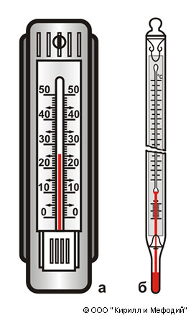
Рисунок 1.1 Жидкостный термометр
Механические могут работать с разными типами сред, включая жидкостные, газообразные, твердые или сыпучие (рис. 1.2). В основе действия – принцип деформации металлической спирали. Часто эти термометры комплектуются стрелочным “дисплеем”. Устанавливаются в спецтехнике, автомобилях, на автоматизированных линиях. Нечувствительны к ударам. Универсальность позволяет использовать их в разных инженерных системах.
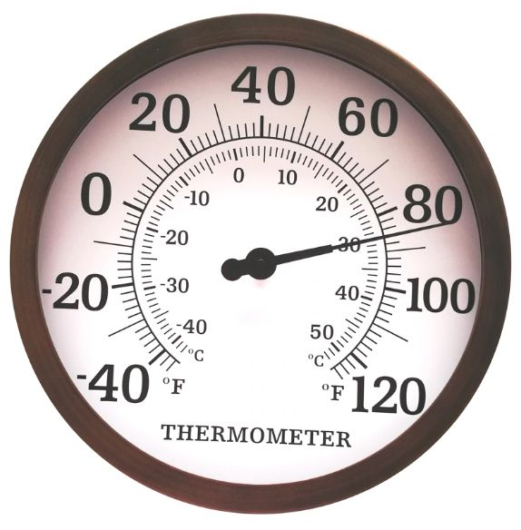
Рисунок 1.2 Механический термометр
- Термометры сопротивления (рис. 1.3).
К этой категории относятся приборы, которые способны измерять электрическое сопротивление веществ, меняющееся в зависимости от температурных показателей. Рабочий диапазон этих устройств – от -200 до +650ºС.
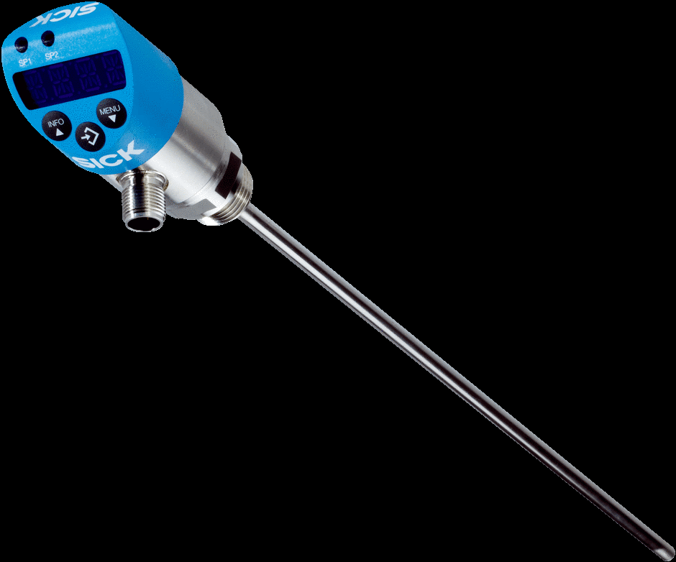
Рисунок 1.3 Термометр сопротивления
Такие термометры состоят из чувствительных термодатчиков и точных электронных блоков, контролирующих изменения проводимости, сопротивления и электрического потенциала. Обычно их встраивают в общую систему мониторинга и оповещения, туда, где нужно отслеживать меняющиеся параметры и не допускать их превышения.
В котельных установках наибольшее применение получили термометры сопротивления медные (ТСМ). Термометрами сопротивления можно измерять температуры от -50 до +600°С.
- Электронные термопары (рис. 1.4).
При нагревании эти приборы генерируют ток, что и позволяет измерять температуру. Принцип действия основан на замерах термоэлектродвижущей силы. Диапазон измерений от 0 до +1800°С. В конструкции предусмотрено два проводника, проводящие замеры по физическому принципу на основе эффекта Зеебека. Эти устройства очень точные, работают с погрешностью до 0,01ºС и подходят для высокоточных измерений в производственных процессах, когда рабочая температура превышает 1000 ºС.

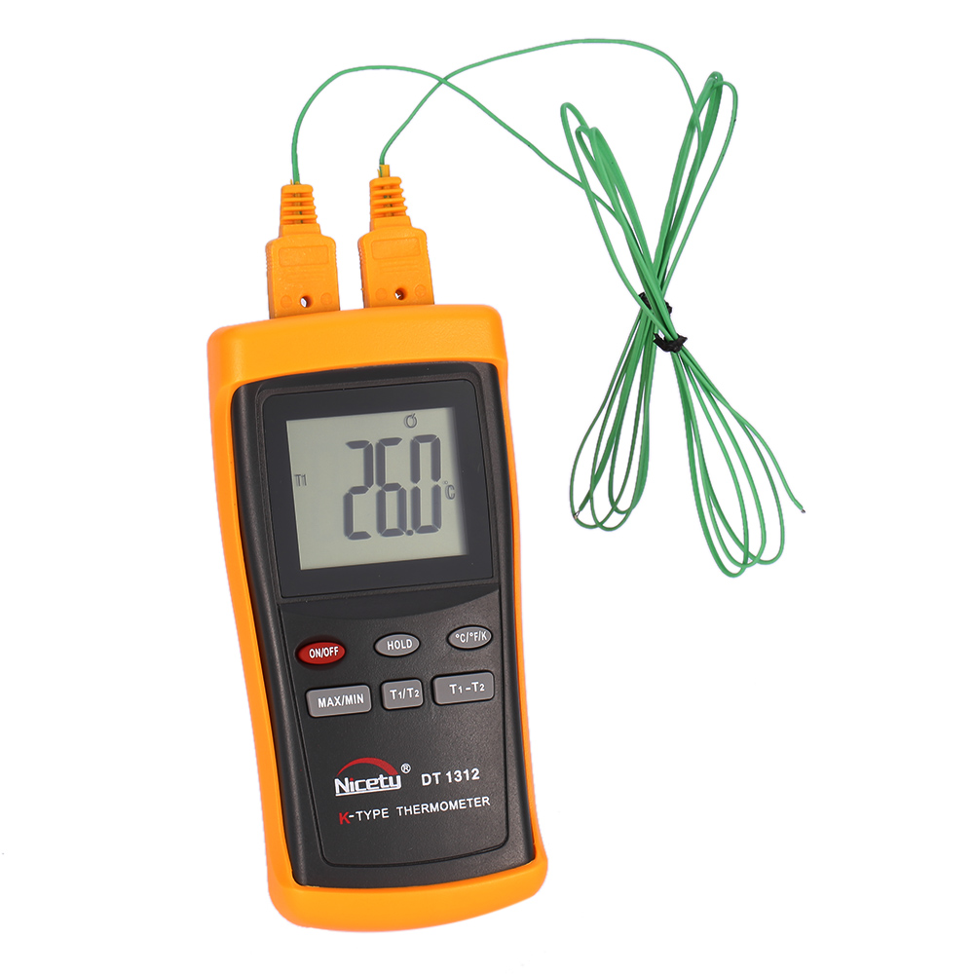
Рисунок 1.4 Электронная термопара
- Манометрические (рис. 1.5).
Такие термометры учитывают зависимость между температурными показателями и давлением газа. В измеряемую среду помещают термобаллон, соединенный с манометром латунной трубкой. При нагреве термобаллона давление внутри него увеличивается, и эта величина измеряется манометром. Таким образом, проводят замеры температуры в диапазоне от -160 до +600°С.
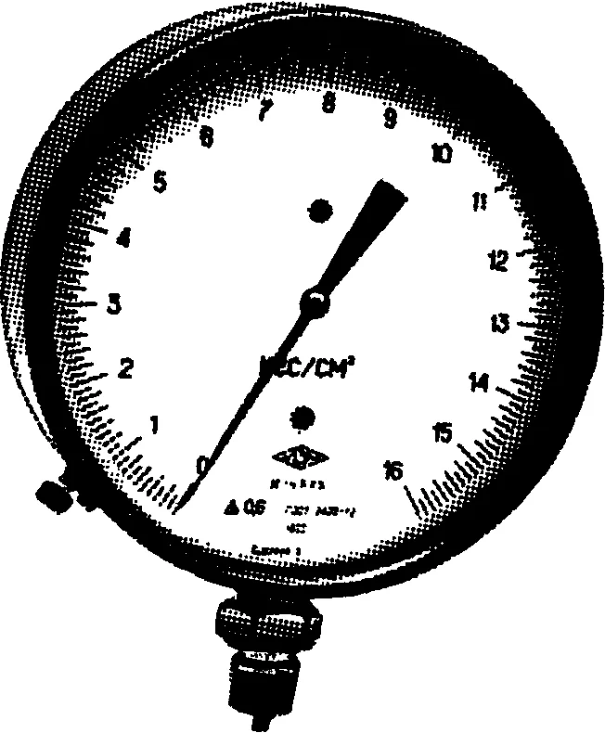
Рисунок 1.5 Манометр
- Бесконтактные
Пирометр (рис. 1.6). В основе этих приборов – инфракрасные датчики, считывающие уровень излучения. Они подразделяются на два вида: яркостные, проводящие измерения излучений на определенной длине волны (диапазон – от +100 до +6000°С), и радиационные, когда определяется тепловое действие лучеиспускания (от -50 до +2000°С). Они могут использоваться, в том числе и для определения температуры нагретого металла, а также при наладке и испытаниях котлов.
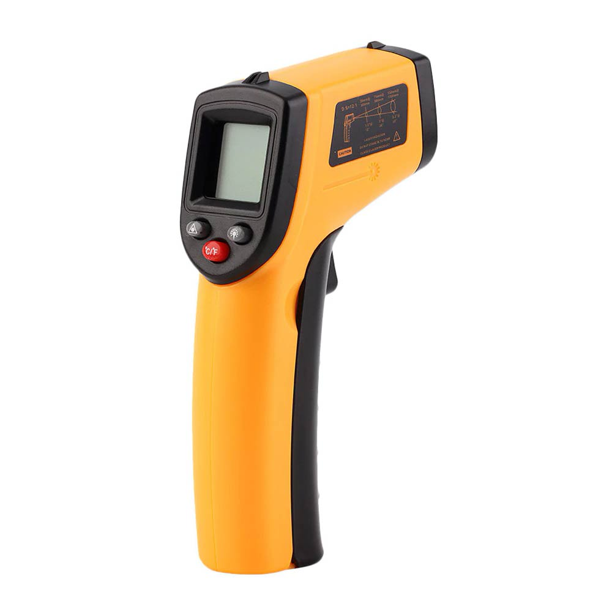
Рисунок 1.6 Пирометр
Ниже представлено несколько разновидностей современных инструментов для термометрии:
Жидко-кристаллический термометр (рис. 1.7), который обычно прикладывают ко лбу, прост в применении и безопасен. Он состоит обычно из шести наборов жидких кристаллов калиброванных на проявление цвета в зависимости от соответствующей температуры: 35, 36, 37, 38, 39, 40 ºС. Чувствительность этого термометра слабая в пределах 89%. Эти результаты вызывают проблемы уточнения кожной температуры, измеренные не достоверно, что в значительной степени зависит от местных условия циркуляции, транскрипции и температуры окружающей среды.
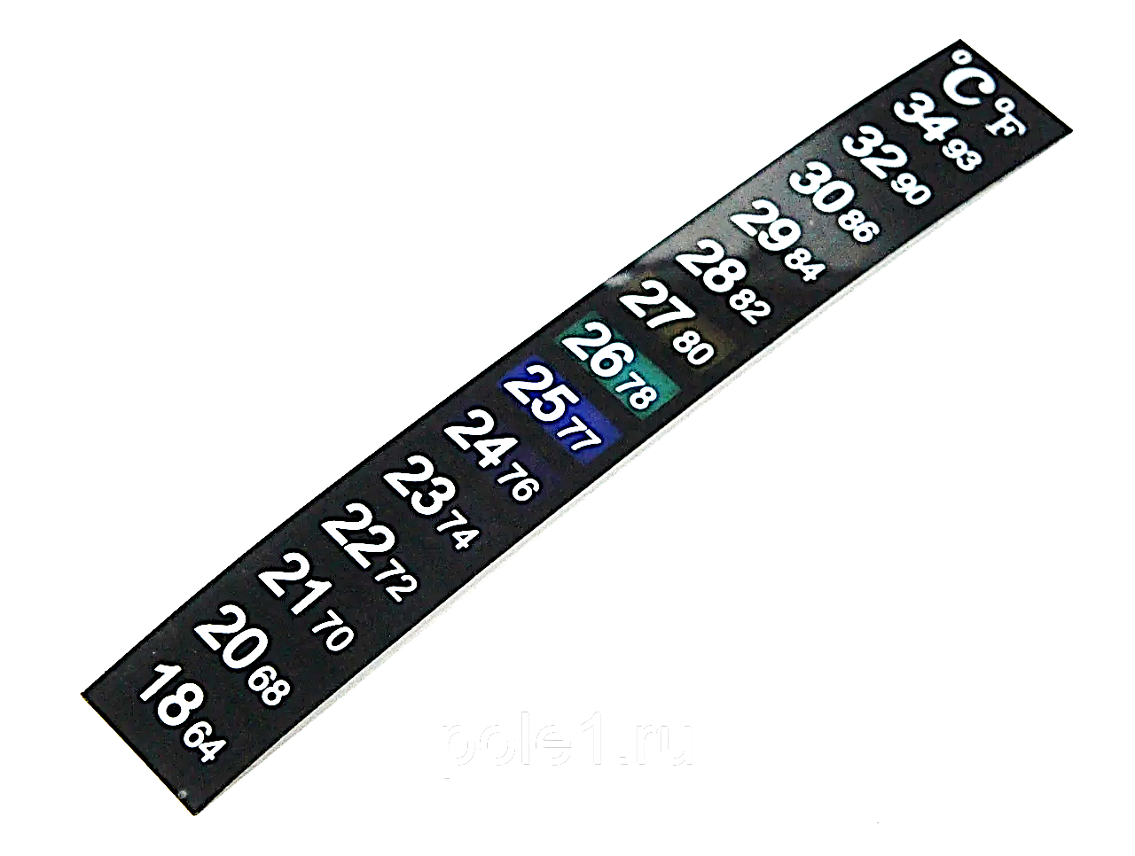
Рисунок 1.7 Жидко-кристаллический термометр
Электронный термометр (рис. 1.8) позволяет определять температуру в пределах 32 и 43,9 ºС с точностью до 0,1 ºС. Результат получают или путем непрерывного измерения до эквилибровки (непрерывный тип), или путем экстраполяции по наклону кривой термического роста (предиктивный тип), что позволяет сократить время измерения с трех минут до 30 секунд.

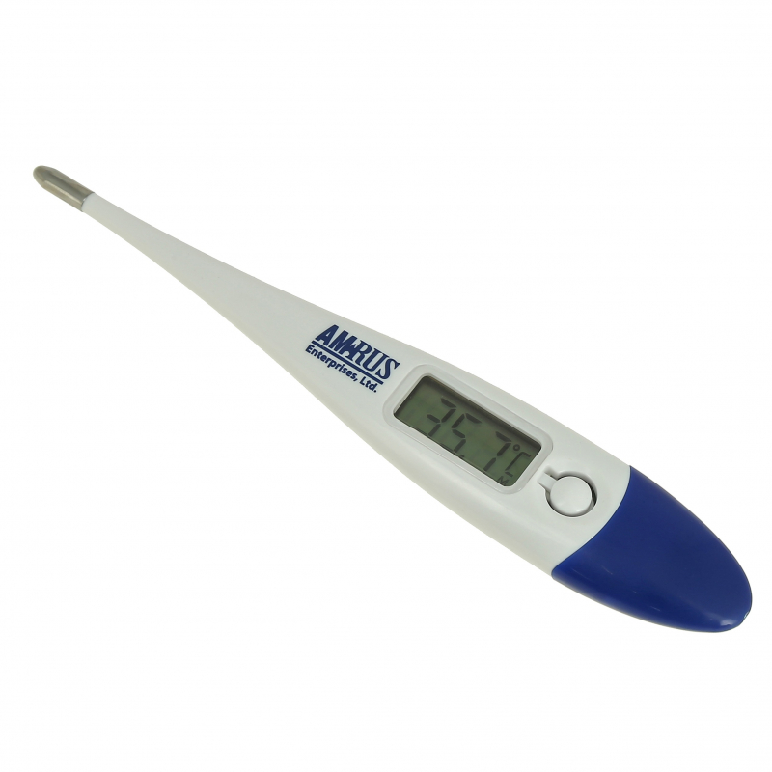
Рисунок 1.8 Электронный термометр
В современных электронных термометрах используются специальные датчики для измерения температуры.

1.2. Современные датчики температуры
В качестве чувствительного элемента в современных термометрах используются датчики, в которых принцип преобразования, то есть измеряемая температура преобразуется в электрическую величину. Это связано с тем, что электрический сигнал обладает высокой скоростью приема-передачи, кроме того, электрический сигнал легко обрабатывать (высокая точность измерений).
Основной принцип работы температурных датчиков в системах автоматического управления – преобразование температуры в электрическое значение. Эффективность использования электрических величин обеспечена: удобством передачи на большие расстояния с высокой скоростью, возможностью их обратной трансформации, преобразования в цифровой код, чувствительностью измерений. Различают несколько типов устройств.
Принцип действия устройства основан на термоэлектрическом эффекте: если в замкнутом контуре из двух полупроводников или проводников места спаев (контактов) имеют разную температуру, то в нем возникает электрический ток. Спай, расположенный в среде, в которой происходит измерение температуры, называется «горячим», противоположный контакт – «холодным». Чем больше температура измеряемой среды отличается от температуры воздуха, тем больший электрический ток возникает. Эти измерительные устройства могут иметь изоляционный слой или изготавливаться без него. Во втором случае термопары могут использоваться только в схемах, не контактирующих с «землей».
Достоинства термометров сопротивления:
- Высокая точность измерений (±1ᵒС);
- Практически линейная зависимость.
Недостатки термометров сопротивления:
- Малый диапазон измерений (по сравнению с термопарами);
- Цена;
- Требуется дополнительный источник питания для задания тока через датчик.

- Терморезистивные датчики – основаны на принципе изменения электрического сопротивления от температуры. В зависимости от материалов, используемых для производства терморезистивных датчиков, различают:
- Резистивные детекторы температуры – состоят из металла или платины (рис.1.14 а)
Чаще всего используют платину, так как она обладает долговременной стабильностью и прочностью. Особым недостатком таких датчиков является высокая стоимость и нелинейность характеристик.
- Кремневые резистивные датчики. Преимуществом этих датчиков является хорошая линейность и высокая долговременная стабильность (рис. 1.14 б)
- Термисторы – датчики, которые изготавливаются из металл-оксидных соединений (рис. 1.14 в)
Достоинства термисторов: большой температурный коэффициент сопротивления, простота устройства, способность работать в различных климатических условиях при значительных малых нагрузках, малые размеры.
Недостатки: необходимость калибровки, большая нелинейность, старение.
- Полупроводниковые датчики температуры – датчики, регистрирующие изменение характеристик p-n перехода под влиянием температуры (рис. 1.15).
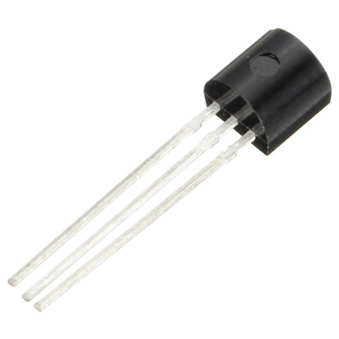
Рисунок 1.15. Полупроводниковые датчики температуры.
Достоинства таких датчиков: простота и низкая стоимость, линейность характеристик, маленькая погрешность.
Недостатков же у таких датчиков нет, так как они востребованы и долговечны.
Отличие датчиков температуры от термометров:
- Безопасность применения: в датчиках нет ртути и его невозможно разбить;
- Простота чтения результатов измерения температуры;
- Короткое время измерения температуры – 30-60 секунд.
Вывод: Рассмотрев различные способы измерения температуры, можно отметить, что с развитием электроники на смену старым приборам, измеряющим температуру, приходят современные электронные приборы, в основу которых входят компактные и наиболее точные датчики температуры. Уже существует множество различных компаний по производству таких датчиков. Следует отметить, что диапазоны измерений и условия могут сильно отличаться друг от друга, так как типы датчиков бывают разные по точности, помехоустойчивости и быстродействию. Общим для всех датчиков температуры является принцип преобразования, то есть измеряемая температура преобразуется в электрическую величину. Это связано с тем, что электрический сигнал обладает высокой скоростью приема-передачи, кроме того, электрический сигнал легко обрабатывать (высокая точность измерений).

ГЛАВА 2 ЭЛЕКТРОННОЕ УСТРОЙСТВО ДЛЯ КОНТРОЛЯ ТЕМПЕРАТУРЫ НА ДАТЧИКЕ LM35

2.1 Возможности датчика температуры LM35 и его характеристики
В датчике температуры LM35 (рис. 2.1) используется оптимальная по цене микросхема LM35. LM35 это прецизионный интегральный датчик температуры с широким диапазоном температур, высокой точностью измерения, калиброванным выходом по напряжению. Именно эти качества определили популярность датчика. Серия LM35 это прецизионные интегральные датчики температуры, у которых выходное напряжение пропорционально температуре по шкале Цельсия. Это одно из преимуществ над датчиками с выходным напряжением по шкале Кельвина. Не требуется вычитать высокостабильное напряжение из выходного напряжения для перевода в шкалу по Цельсию.LM35 обеспечивает измерение температуры с точностью ±0.25 °C в комнатных условиях и с точностью ±0.75 °C в полном диапазоне рабочих температур -55 … +150 °C, без внешней калибровки или подгонки выходного напряжения.
Низкая цена датчика объясняется подгонкой и калибровкой датчиков на этапе изготовления. Низкое выходное сопротивление, линейное значение выходного напряжения и прецизионная калибровка делают датчик LM35 крайне удобным для подключения к измерительным цепям. Датчик может использоваться как с однополярным напряжением питания, так и с двух полярным. В связи с тем, что датчик потребляет ток только 60 мкА, у него очень низкий уровень собственного разогрева, менее 0,1°C при неподвижном воздухе. Датчик LM35 допускает работу в диапазоне температур -55 … +150 °C, LM35C работает в диапазоне -40 … +110 °C (от -10 °C с улучшенной точностью). LM35 выпускается в корпусе TO-46, датчики LM35C, LM35CA и LM35D – в корпусе TO-92. Для LM35D возможны также исполнения в корпусах SO-8 и TO-220.
Рисунок 2.1 Датчик температуры LM35
Физические характеристики датчиков LM35.
- Значение температуры калибровано в шкале Цельсия;
- Линейное значение напряжения на выходе с коэффициентом 10 мВ/ °C;
- Точность измерения 0,5 °C (при 25 °C);
- Параметры нормированы для полного диапазона температур от -55°C до +150 °C;
- Удобны для использования в устройствах с удаленным подключением датчиков;
- Низкая цена (от 40 до 100 руб);
- Работает в широком диапазоне напряжения питания 4 – 30 В;
- Потребляемый ток менее 60 мкА;
- Низкий уровень собственного разогрева – 0,08 °C при неподвижном воздухе;
- Нелинейность только ±0.25 °C;
- Низкое выходное сопротивление – 0,1 Ом, при токе нагрузки 1 мА.
Принципиальная схема аналогового датчика температуры на базе микросхемы LM335 c температурным диапазоном от +2°C до +150°C представлена на рисунке 2.2.
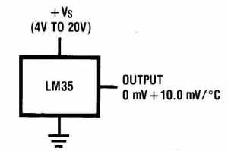
Рисунок 2.2 Принципиальная схема датчика LM35 (температурный диапазон от +2°C до +150°C)
Схема включения LM35 в качестве датчика температуры с полным диапазоном измерения -55 … +150 °C представлена на рисунке 2.3.

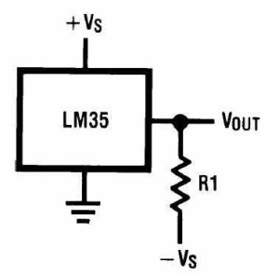
Рисунок 2.3 Принципиальная схема датчика LM35 (температурный диапазон от -55°C до +150°C)

2.2 Индикатор температуры на полупроводниковом датчике серии LM35
В настоящее время наиболее широкое распространение получили электронные устройства с различными датчиками температуры, позволяющие упростить и автоматизировать процесс измерения температуры.
Самостоятельно был собран электронный термометр для измерения температуры. Электронный термометр был изготовлен на базе полупроводникового датчика температуры LM35DZ, отличающийся оптимальной ценой и точностью от аналогичных датчиков. Напряжение питания – от 4 до 30 В, точность измерения – 0,3°С, диапазон измерения температуры – от -40 до +150°С, имеет линейную зависимость выходного сигнала от температуры во всем диапазоне измеряемых температур.
Микросхема LM35 позволяет создать очень простой индикатор, сигнализирующий о превышении температуры выше заданного значения.
Устройство для измерения температуры было собрано по схеме, представленной на рисунке 2.4.
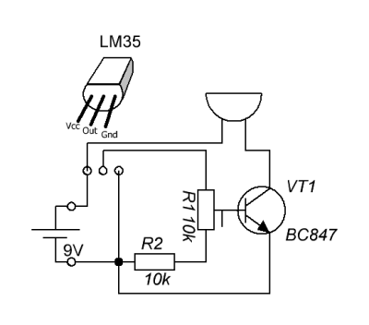
Рисунок 2.4. Принципиальная схема датчика на LM35.
Список необходимых электронных компонентов:
Таблица 2.1. Электронные компоненты
Обозначение | Тип | Номинал | Количество
 | Датчик температуры | LM35 | 1
VT1 | Биполярный транзистор | BC847 | 1
R1 | Подстроечный резистор | 10кОм | 1
R2 | Резистор | 10кОм | 1
 | Индикатор (зуммер или  Светодиод) | 9В  12В | 1
Для исследования принципа работы датчика температуры, была собрана электрическая цепь по принципиальной схеме на макетной плате (рис. 2.5).
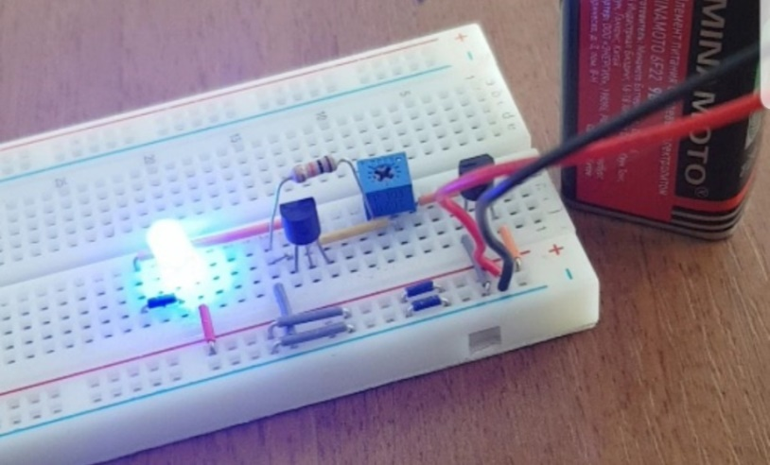
Рисунок 2.5 Датчик температуры на макетной плате.
В качестве визуализации был использован светодиод с максимальным напряжением 12 В.
Принцип работы схемы.
При выставлении минимального сопротивления на подстроечном резисторе напряжение передаётся напрямую, то есть срабатывание будет чуть выше 60 ºС. При выставлении максимального сопротивления на подстроечном резисторе – максимально допустимая температура 150 ºС. Постоянный резистор на 10кОм нужен для того, чтобы при минимальном сопротивлении срабатывание всё-таки происходило. При подключении датчика температуры в схему, необходимо снять зависимость напряжения от сопротивления. Напряжение на выходе датчика температуры составляет 10 мВ на 1 ºС. Результаты снятия напряжения на выводе датчика температуры представлены ниже (рис.2.6).
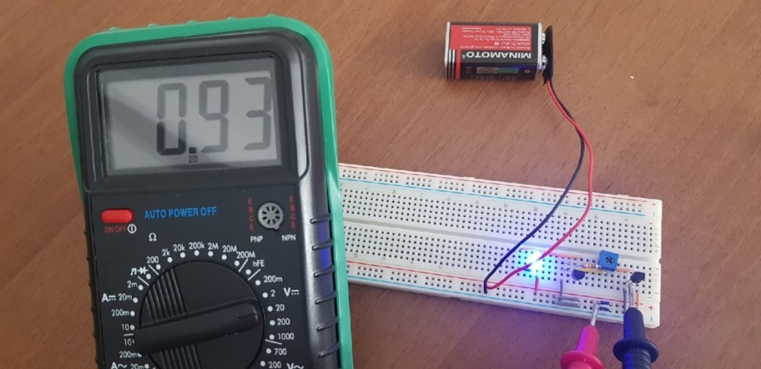
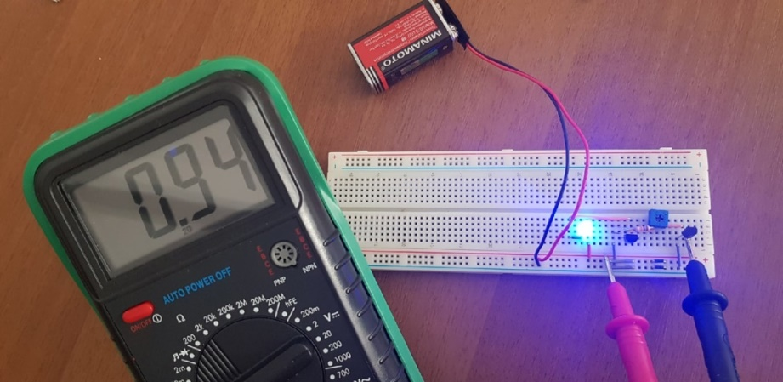
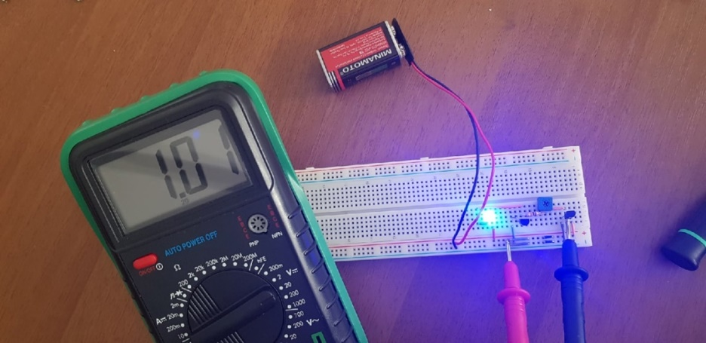
Рисунок 2.6. Фотографии исследования зависимости напряжения от сопротивления.
Проведенные исследования показали, что при увеличении сопротивления с помощью подстроечного резистора также увеличивается напряжение на выходе датчика температуры. Проведенные исследования представлены также в таблице ниже.

Таблица 2.2. Перевод напряжения в температуру
Напряжение на выходе датчика LM35 | Температура, ºС
0,93 В | 93 ºС
0,94 В | 94 ºС
1,01 В | 101 ºС

После проведенных исследований и проверки работоспособности схемы на макетной плате, устройство было собрано на монтажной плате методом пайки (рис. 2.7).
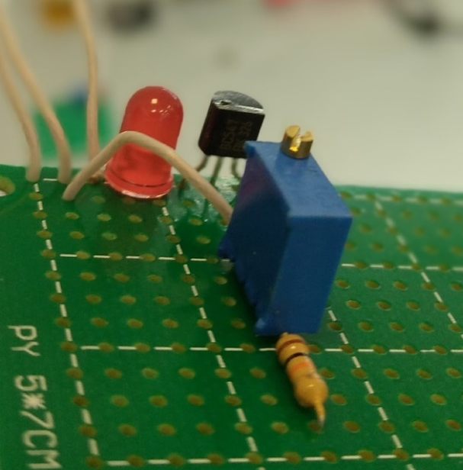
Рисунок 2.7. Фотография устройства на макетной плате.
Вывод. На сегодняшний день на смену громоздким и неточным термометрам пришли компактные и точные датчики температуры, которые моно использовать во многих устройствах. Датчики встраивают как в бытовые устройства для регулирования температуры, так и измерения температур на производстве, где обычные термометры не применить. Современные датчики температуры также отличаются широким диапазоном температур и низкой погрешностью.

Заключение. По итогам проведенного исследования следует сделать следующие выводы:
- С развитием электроники на смену старым приборам, измеряющим температуру, приходят современные электронные приборы, в основу которых входят компактные и наиболее точные датчики температуры, которые отличаются высокой точностью и оптимальной ценой.
- Самостоятельная сборка датчика температуры на LM35 поможет освоить процесс тренировочной деятельности с приборами и поможет закрепить навыки работы с паяльным оборудованием, навыки подбора электронных компонентов.

Список литературы
- Термометр расширения [Электронный ресурс] URL: https://ru.wikipedia.org/wiki/termometr.html
- Термопара [Электронный ресурс] URL: https://ru.wikipedia.org/wiki/termopara.html
- Терморезистивные датчики [Электронный ресурс] URL: http://www.devicesearch.ru/article/datchiki-temperatury
- Пироскоп [Электронный ресурс] URL: https://ru.wikipedia.org/wiki/konus zegera.html
- Пирометр [Электронный ресурс] URL: https://ru.wikipedia.org/wiki/pirometr.html
- Никоненко В. А. Разработка системы метрологического обеспечения измерительных тепловизорных приборов / В. А. Никоненко, Ю. А. Сильд, И. А. Иванов // Измерительная техника. – 2004. - №4. – С. 48-51.
- Метрология и электрические измерения: Учебное пособие / Е. Д. Шабалдин [и др.]; под ред. Е. Д. Шабалдина – Изд: ГОУ ВПО «Российский профессионально-педагогический университет». – 2006. – 282 с.
- Жидкостный термометр [Электронный ресурс]. URL: http://www.ngpedia.ru/id510275p1.html
- Газовый термометр [Электронный ресурс]. URL: http://msk.edu.ua/ivk/-OLD-/Fizika/Book1/tema-07/p07b.htm
- Механический термометр [Электронный ресурс]. URL: https://ru.wikipedia.org/wiki/Термометр
- Термометр сопротивления [Электронный ресурс]. URL: http://sxtmns4.appspot.com/shema-termometra-soprotivleniya.html

